
ТЕХНИЧЕСКАЯ ИНФОРМАЦИЯ 24.11.2019
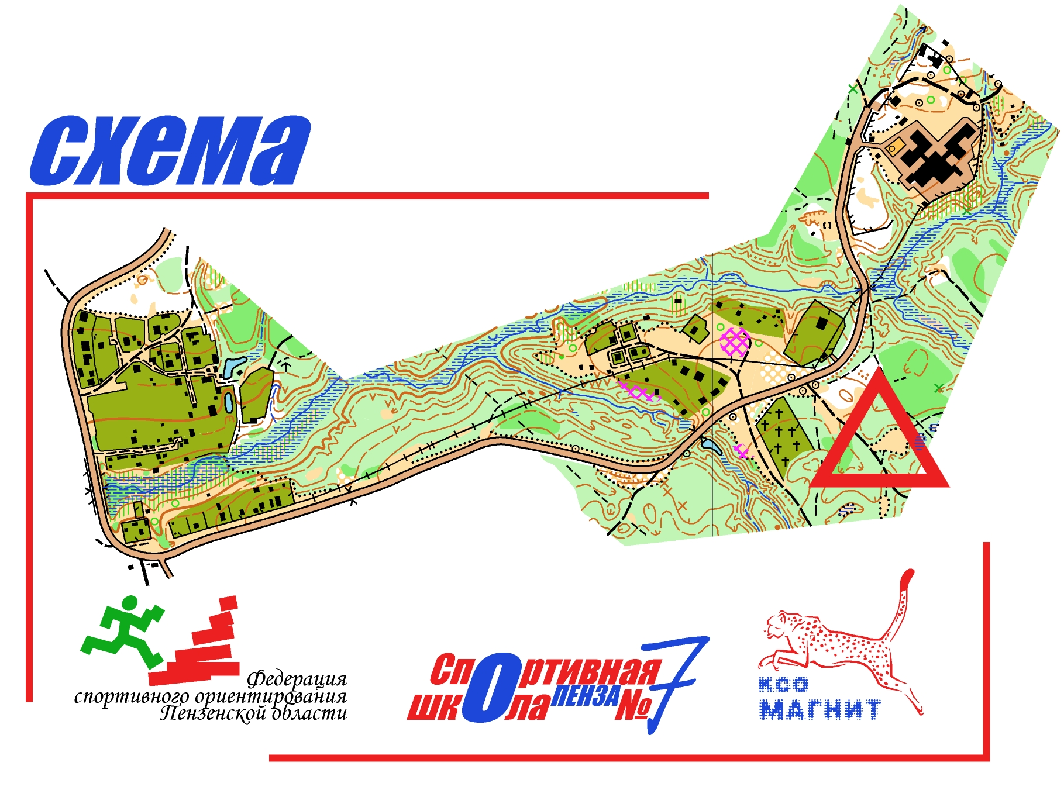
Место старта - Кичкилейка (см. схему)
Старт свободный 10:00-11:00.

Карта 2013г. Автор Леоньтьев И. (Котовск) М 1:7 500 Н 5м
Формат А5
Контрольное время для всех групп 1.5 часа.
Дистанции и легенды
Дистанции печатаются вместе с картой.
Легенды впечатаны в карту, на старте не выдаются.
Карты герметизированы, или пакеты на старте.
Нумерация КП на картах 1,2…и т.д.
Система отметки SportIdent
Оборудование КП стандартное, призма и планка на колу

Параметры дистанций:

Малая | 2.2 км 5 КП
Средняя | 4,5 км 10 КП
Большая | 6,9 км 14 КП

Заявочный взнос 100/50
Заявки: На сайте оргео до 20 00 22 ноября

Удачного Вам старта!

